高雄市政府新聞局

地方政府應用即時通訊軟體於社群行銷之初探
-以高雄市政府LINE官方帳號為例

撰寫人：李明潓
中華民國107年 7 月

目 錄

- 前言--------------------------------------2
- 高雄市政府LINE官方帳號現況資料研析-------3
- 用戶屬性-------------------------------3
- 性別-----------------------------------3
- 年齡、性別-----------------------------5
- 地區-----------------------------------7
- 好友人數變化--------------------------10
- 前十大好友數增加之時機點--------------16
- 結論與建議-------------------------------21

- 前言
根據資策會《2017年台灣寬頻網路使用調查報告》指出，我國即時通訊軟體使用率達89.6%，其中女性(91.7%)高於男性(87.5%)，30-34 歲(95.8%)高於其他年齡層。使用即時通訊軟體者以使用 Line的比例最高，占 97.1%，其中女性(97.5%)高於男性(96.7%)，65 歲以上(99.3%)高於其他年齡層。
iTHOME電腦周刊於2017年10月發表《政府部門引進即時通訊安全與創新應用需注意的二三事》提及，在傳達訊息給民眾的政府對外溝通上，像是傳達天災預防、重大政策、福利措施與休閒活動等訊息，Line等個人即時通訊App的應用，已經帶來不小的幫助。由於Line系統的普及率與易用性，加上本身提供付費的官方帳號機制，可供縣市府單位作為訊息發布管道，雖然是被動式的機制，要讓民眾主動加入成為好友，但比起傳統SMS簡訊（每單則計費），LINE以年度計費，可發布訊息更多，耗費成本更低。另一方面，其他政府單位也應用在便民服務的溝通上，尤其是提供為民服務的單位，可增加互動管道，而不受限於傳統傳統架設網站，提供留言板、電子信箱、客服專線或網站線上客服的形式。
有鑑於國內民眾廣泛使用LINE即時通訊軟體，由高雄市政府新聞局經營之「高雄市政府LINE官方帳號」於102年12月31日開通，103年1月1日正式啟用。截至107年7月，已有超過79萬人加入好友，基於方便、普及、即時傳播之優點，高市府LINE官方帳號在系統限定之每月固定則數額度內，即時提供好友有關市政建設、藝文活動、觀光旅遊、節慶活動、停限水民生資訊、天災和其他災害應變處理及停班停課通知等訊息，達到深入且廣泛的訊息傳播效益。
高雄市政府LINE官方帳號啟用迄今已超過4年半，新聞局並於107年起逐步整合所屬社群行銷平台資源，成立跨平台工作小組，俾利發揮社群行銷最大綜效。本統計報告將以「高雄市政府LINE官方帳號」102年12月31日帳號開通日起至107年6月質、量化相關資料進行彙整，作為未來跨平台工作小組工作企劃之參考。
- 現況資料研析
- 用戶屬性
- 性別
截至107年6月，高雄市政府LINE官方帳號用戶之性別比例以女性（57.1%）高於男性（42.9%）（表1、圖1），與國內即時通訊軟體及LINE使用人口之性別分布一致。
表1 高雄市政府LINE官方帳號用戶屬性-性別比例分析
排行 | 性別 | 比例
1 | 女性 | 57.1%
2 | 男性 | 42.9%
資料來源：高雄市政府LINE官方帳號數據資料庫（107年6月）
圖1 高雄市政府LINE官方帳號用戶屬性
-性別比例圓餅圖
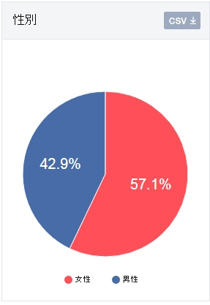
資料來源：高雄市政府LINE官方帳號數據資料庫（107年7月）
- 年齡、性別
高雄市政府LINE官方帳號用戶之年齡與性別屬性，以25~29歲女性（8.5%）與20~24歲女性（8.5%）並列第一。35~39歲女性（8.2%）、40~44歲女性（7.5%）、30~34歲女性（7.4%）分占第三至第五。50歲以上男性（7.2%）高於其他年齡層，為男性族群之首（表2、圖2），大致與國內使用即時通訊軟體及LINE使用人口之年齡、性別分布一致。
表2 高雄市政府LINE官方帳號用戶屬性
-年齡、性別比例分析
排行 | 年齡 | 性別 | 比例
1 | 25~29 | 女性 | 8.5%
1 | 20~24 | 女性 | 8.5%
3 | 35~39 | 女性 | 8.2%
4 | 40~44 | 女性 | 7.5%
5 | 30~34 | 女性 | 7.4%
6 | 50~ | 男性 | 7.2%
7 | 50~ | 女性 | 6.6%
8 | 35~39 | 男性 | 6.3%
9 | 40~44 | 男性 | 5.9%
10 | 25~29 | 男性 | 5.6%
11 | 45~49 | 女性 | 5.5%
12 | 30~34 | 男性 | 5.2%
13 | 20~24 | 男性 | 5.1%
14 | 15~19 | 女性 | 4.8%
15 | 45~49 | 男性 | 4.7%
16 | 15~19 | 男性 | 2.8%
17 | 0~14 | 女性 | 0.1%
18 | 0~14 | 男性 | 0%
資料來源：高雄市政府LINE官方帳號數據資料庫（107年6月）

圖2 高雄市政府LINE官方帳號用戶屬性
-年齡、性別分布長條圖
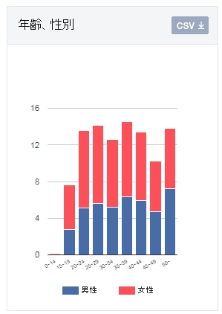
資料來源：高雄市政府LINE官方帳號數據資料庫（107年6月）
- 地區
高雄市政府LINE官方帳號好友區域分布來看，以高雄市為最大宗，占73.8%，鄰近之台南市占10%居次，排行第三至第六為其餘六都縣市，分別為台中市（3.6%）、台北市（3.5%）、新北市（3.4%）（表3、圖3）。此分布狀態可能受發布訊息內容（鎖定高雄市政相關訊息）、用戶地緣性如居住地（外地人於本市工作者）、工作地(高雄人於外地工作者）等因素所致。
表3 高雄市政府LINE官方帳號用戶屬性-地區比例分析
排行 | 地區 | 比例
1 | 高雄市 | 73.8%
2 | 台南市 | 10%
3 | 台中市 | 3.6%
4 | 台北市 | 3.5%
5 | 新北市 | 3.4%
6 | 桃園市 | 1.7%
7 | 花蓮縣 | 1.3%
7 | 不明 | 1.3%
9 | 彰化縣 | 0.7%
10 | 新竹市 | 0.3%
10 | 屏東縣 | 0.3%
12 | 新竹縣 | 0.1%
12 | 宜蘭縣 | 0.1%
14 | 雲林縣 | 0%
14 | 苗栗縣 | 0%
14 | 嘉義市 | 0%
14 | 嘉義縣 | 0%
14 | 南投縣 | 0%
14 | 基隆市 | 0%
14 | 澎湖縣 | 0%
14 | 台東縣 | 0%
14 | 金門縣 | 0%
14 | 連江縣 | 0%
資料來源：高雄市政府LINE官方帳號數據資料庫（107年6月）

圖3 高雄市政府LINE官方帳號用戶屬性
-地區比例長條圖
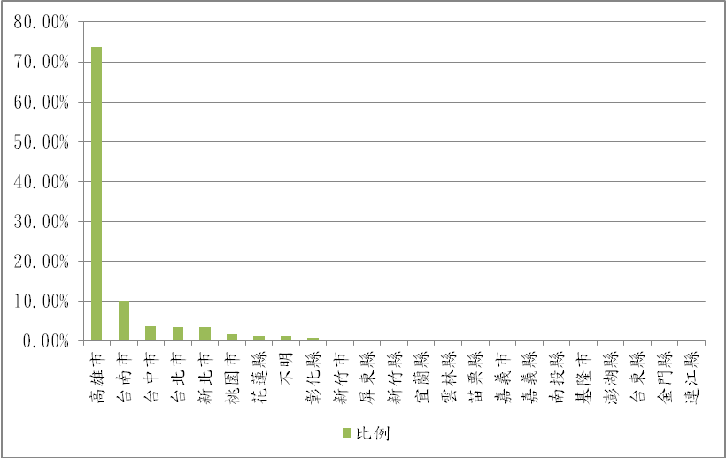
資料來源：高雄市政府LINE官方帳號數據資料庫（107年6月）
- 好友人數變化
自102年12月31日帳號開通以來，高雄市政府LINE官方帳號好友人數變化持續增長，啟用當日即有5萬8千人加入，至2014年底好友數達40萬人以上，2015年底達56萬人，2016年達68萬人，2017年底為77萬人（表4、圖4）。整體而言，好友數成長幅度於帳號啟用後前兩年呈現爆炸性成長，近年來由於天災頻仍，大眾對民生訊息更加需求，並注意公共訊息的發布，故2015年至2017年，好友人數仍以平均每年近10萬人次成長中，但預估日後因市場成熟、目標用戶近飽和狀態而轉為趨緩。
表4 高雄市政府LINE官方帳號好友人數變化分析
月份 | 好友總數
2013/12/31 | 58501
2014/1/31 | 133169
2014/2/28 | 158547
2014/3/31 | 185021
2014/4/30 | 205961
2014/5/31 | 224819
2014/6/30 | 240617
2014/7/31 | 260610
2014/8/31 | 355839
2014/9/30 | 370596
2014/10/31 | 383177
2014/11/30 | 396124
2014/12/31 | 409579
2015/1/31 | 423924
2015/2/28 | 439331
2015/3/31 | 455537
2015/4/30 | 469106
2015/5/31 | 483868
2015/6/30 | 493997
2015/7/31 | 506681
2015/8/31 | 522088
2015/9/30 | 536890
2015/10/31 | 546330
2015/11/30 | 555059
2015/12/31 | 564025
2016/1/31 | 571579
2016/2/29 | 586647
2016/3/30 | 593786
2016/3/31 | 594440
2016/4/30 | 602675
2016/5/31 | 609316
2016/6/30 | 615993
2016/7/31 | 627067
2016/8/31 | 632714
2016/9/30 | 667479
2016/10/31 | 675309
2016/11/30 | 680754
2016/12/31 | 685983
2017/1/31 | 690732
2017/2/28 | 695242
2017/3/31 | 699925
2017/4/30 | 704641
2017/5/31 | 709823
2017/6/30 | 715993
2017/7/31 | 738609
2017/8/31 | 755329
2017/9/30 | 760706
2017/10/31 | 764910
2017/11/30 | 769927
2017/12/31 | 774400
2018/1/31 | 777256
2018/2/28 | 779929
2018/3/31 | 782461
2018/4/30 | 784486
2018/5/31 | 786312
2018/6/30 | 789483
資料來源：高雄市政府LINE官方帳號數據資料庫

圖4 高雄市政府LINE官方帳號好友人數變化
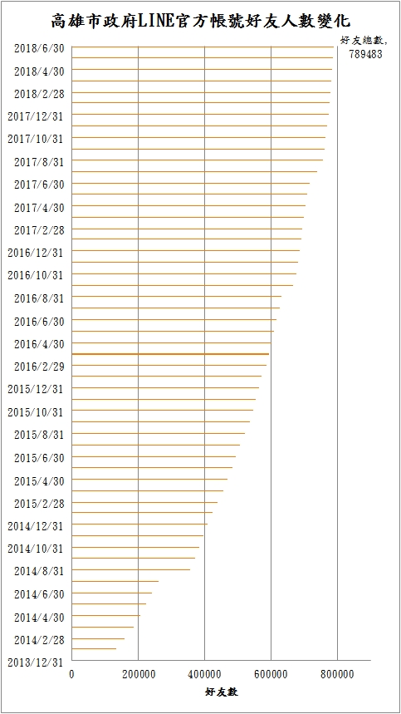
資料來源：高雄市政府LINE官方帳號數據資料庫
- 前十大好友數增加之時機點
高雄市政府LINE官方帳號好友數於特殊事件時間點呈現激增，包含帳號開通日、帳號啟用日、2014年高雄八一氣爆發生後3日期間、氣爆後10日超大豪雨侵襲、2016年美濃地震、2016年梅姬颱風、2017年尼莎及海棠雙颱夾擊等。高雄市政府LINE官方帳號好友人數激增高點多落於重大災害事件之發生之時，颱風豪雨期間則因涉及防救災與停班、課等重大民生訊息，亦易形成好友數激增之態勢。
2014年高雄八一氣爆發生當日，高雄市政府LINE官方帳號單日發布21次訊息（表5、圖5），在災害發生第一時間與高雄不思議臉書粉絲頁（現名：高雄款臉書）及陳菊市長臉書粉絲頁扮演重要角色，好友數短時間內增加3萬多人。八一氣爆後超大豪雨侵襲前夕之防救災與停班課訊息亦備受關注，轉發效應再為提升好友數的成長，再增加近2萬好友數（表5、圖6）。2016年高雄美濃地震乃台灣南部地區繼921大地震後最嚴重的地震，震央雖位於高雄市美濃區，卻致台南市區部分建築嚴重倒榻並引發重大傷亡，考量城市互助，高雄市政府LINE官方帳號亦於震後密集轉發台南市震災相關訊息，期間增加6千人以上好友數（表5、圖7）。顯示出大眾對重大事件的關注，並需要即時獲得公共訊息的期待。
表5 高雄市政府LINE官方帳號前十大好友數增加之時機點
排名 | 日期 | 新增好友數 | 發生事件或發布訊息內容
1 | 2013/12/31 | 58498 | 官方帳號開通日
2 | 2014/8/1 | 32325 | 八一氣爆當日  （單日發布21次訊息）
3 | 2014/1/2 | 24204 | 官方帳號啟用次日
4 | 2014/8/12 | 19551 | 發布超大豪雨及停班課訊息
5 | 2014/1/1 | 12730 | 官方帳號啟用當日
6 | 2017/7/30 | 10134 | 尼莎及海棠颱風
7 | 2016/9/27 | 8545 | 梅姬颱風
8 | 2014/8/2 | 6760 | 八一氣爆次日
9 | 2016/2/6 | 6575 | 高雄美濃地震
10 | 2016/9/26 | 6245 | 梅姬颱風
資料來源：高雄市政府LINE官方帳號數據資料庫

圖5 高雄市政府LINE官方帳號訊息發布截圖
（2014.8.1／81氣爆）
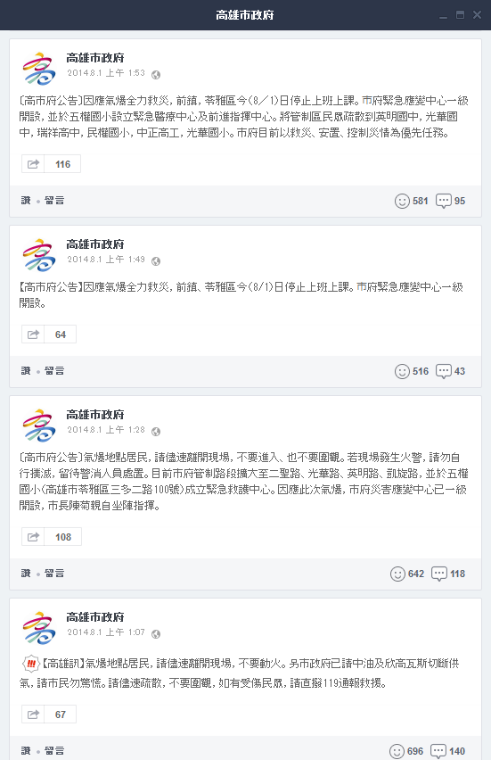
資料來源：高雄市政府LINE官方帳號
圖6 高雄市政府LINE官方帳號訊息發布截圖
（2014.8.12／發布超大豪雨警報及停班課訊息）
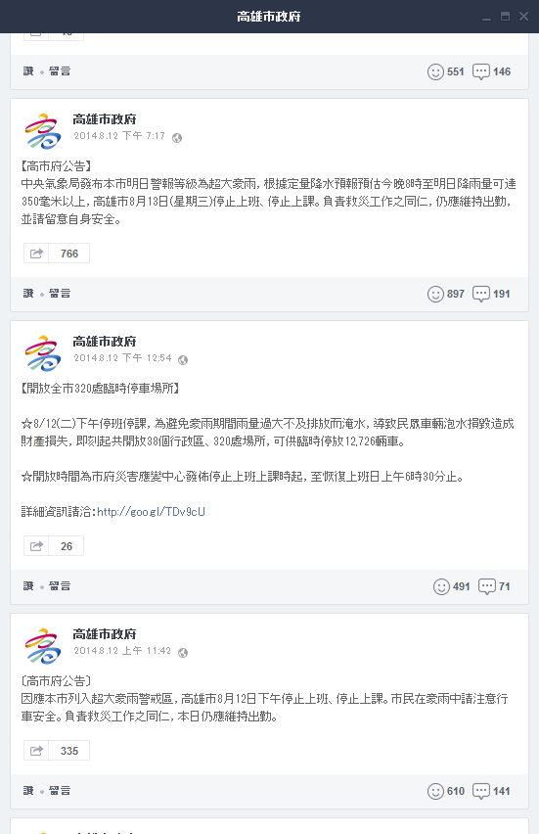
資料來源：高雄市政府LINE官方帳號
圖6 高雄市政府LINE官方帳號訊息發布截圖
（2016.2.6／高雄美濃地震）
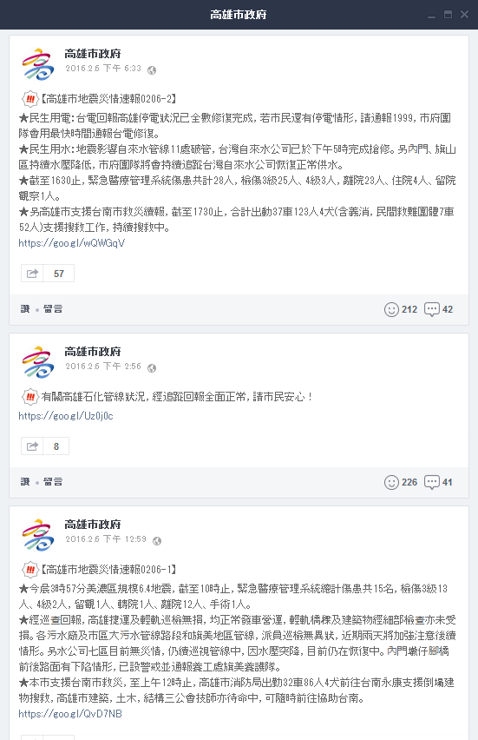
資料來源：高雄市政府LINE官方帳號

- 結論與建議
在這資訊化的社會，各行各業皆透過網路行銷，人們的生活訊息亦仰賴即時通訊軟體，獲得更便捷的服務與品質，政府機關對於民眾的溝通與訊息傳播亦全面性透過各媒體平台發布最新公共消息！
本局透過經營管理高雄市政府LINE官方帳號為例，分析相關數據資料庫（量化資料），並檢視發布內容訊息（質化資料）之分析，初探地方政府應用即時通訊軟體於社群行銷之成效，發現官方帳號好友數急遽增加與重大災害或攸關民生事件發生相關，顯見民眾於重大事件發生時，高度仰賴即時通訊軟體並關注公共訊息之集體現象。
高雄市政府LINE官方帳號作為市政推廣重要平台，除宣傳重大政策、節慶活動外，在地震、颱風天等天然災害發生時，即時通知民眾避難、防災、及停班課等實用性訊息之功能尤其重要，並藉此拉近與民眾之間的距離，顯示即時通訊軟體在市政推廣與危機處理上扮演關鍵角色。
高雄市政府LINE官方帳號正式啟用已超過4年半，新聞局於107年起逐步整合所屬社群行銷平台資源（高雄款臉書、高雄市政府Instagram、高雄市政府Twitter等），成立跨平台工作小組，按不同平台屬性，相互聯結公共訊息發布，提升訊息邊際效益及宣傳加乘效果。
在氣候變遷、社會變動頻繁、資訊爆炸的年代，精準掌握訊息並即時發布，乃公部門應用即時通訊軟體與民眾溝通之重要價值，其中，訊息內容、發布次數與頻率是為關鍵要素。未來，新聞局將持續研究更有效之宣傳策略與機會，結合新傳播科技與數位匯流現勢，建立與時俱進且與民同在之訊息溝通機制！

